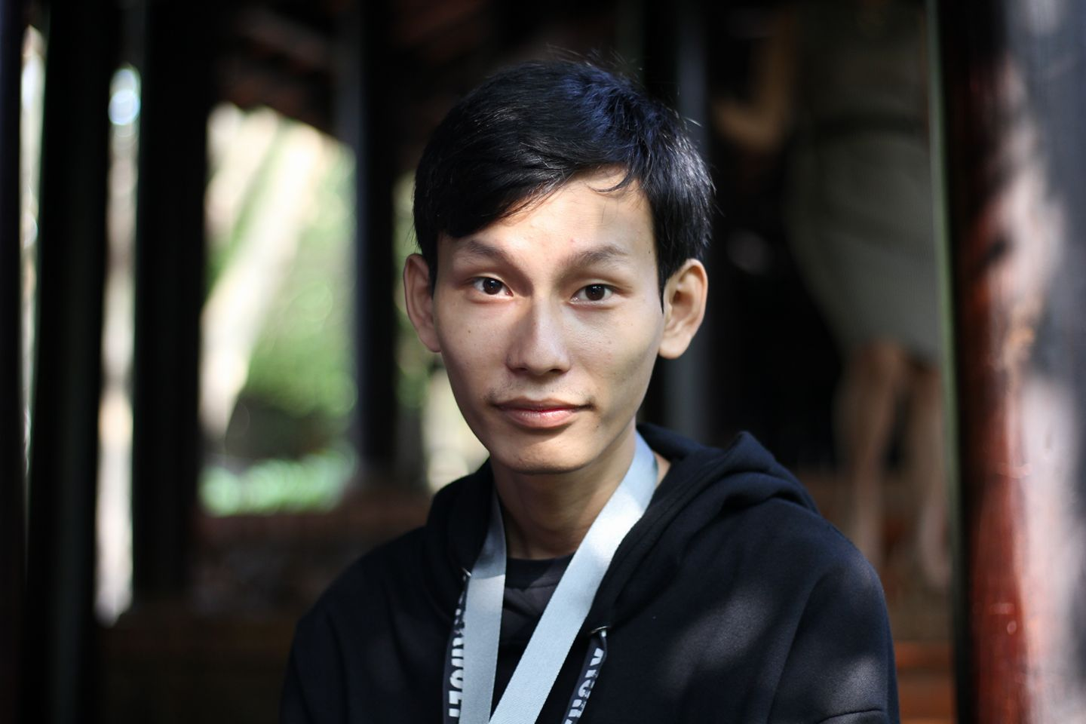

ĐIỆN THOẠI: 0835191909

EMAIL: [duc.lp1403@gmail.com](mailto:duc.lp1403@gmail.com)

ĐỊA CHỈ: 910/26/5 Tân Kỳ Tân Quý, phường Bình Hưng Hòa, quận Bình Tân, Thành phố Hồ Chí Minh

THÔNG TIN LIÊN HỆ

**NHÓM TÌNH NGUYỆN PHƯỢT THIỆN NGUYỆN**

Tình nguyện viên.

Tập hợp các món quà và phân phát tới Trại trẻ mồ côi Vũng Tàu. - Chia sẻ, động viên các em vượt qua khó khăn, giúp các em có những suy nghĩ lạc quan.

- Tự nhận thấy bản thân là người vui vẻ, hòa đồng, thích sáng tạo những thứ "mới".

- Còn đây là trang cá nhân đầy đủ:

<https://duclp1403.github.io/cvonline>

**ĐÔI NÉT VỀ BẢN THÂN**

*07/2016 - 08/2016*

**THAM GIA THĂM QUAN HOẠT ĐỘNG ĐỊA CHỈ ĐỎ, CÁC HOẠT ĐỘNG CỦA TRƯỜNG VÀ CỦA KHOA.**

**TẠI TRƯỜNG ĐẠI HỌC CÔNG NGHIỆP THỰC PHẨM THÀNH PHỐ HỒ CHÍ MINH (HUFI).**

*08/2015 - Hiện tại*

**HOẠT ĐỘNG**

**HỌC CÔNG NGHỆ THÔNG TIN**

Hiện đang là sinh viên năm thứ tư chuyên ngành Công nghệ phần mềm.

**TẠI TRƯỜNG ĐẠI HỌC CÔNG NGHIỆP THỰC PHẨM THÀNH PHỐ HỒ CHÍ MINH (HUFI).**

*08/2015 - Hiện tại*

**HỌC VẤN**

**THỰC TẬP SINH FRONTEND**

Tham gia khóa thực tập lập trình Frontend kết hợp giữa Bootstrap và JavaScript. Đã hoàn thành và có giấy chứng nhận kèm theo.

**TẠI CÔNG TY TNHH GIAN HÀNG TRỰC TUYẾN VIỆT NAM**

*09/04/2018 - 08/08/2018*

**THÀNH VIÊN TEAM MARKETING & MEDIA**

Nhận mẫu thiết kế từ bộ phận thiết kế và trao đổi để chuyển thành giao diện website.

Vận hành và bảo trì website trên nền tản Magento và website trên nền tản Opencart.

**TẠI CÔNG TY TNHH DV-CN TOP**

*24/04/2017 - 5/01/2018*

**KINH NGHIỆM LÀM VIỆC**

Tìm được một công việc trong môi trường chuyên nghiệp, năng động.Qua đó để có thể phát huy được các thế mạnh của bản thân và học hỏi, nắm bắt được các công nghệ tiên tiến của thời đại.

**MỤC TIÊU NGHỀ NGHIỆP**

SỬ DỤNG GIT/GITHUB

LÀM VIỆC NHÓM

MYSQL/MS SQL/ POSTGRESSQL

ANGULARJS

JQUERY

.NET/C#

PHP

HTML / CSS / JAVASCRIPT

KỸ NĂNG

SINH VIÊN NĂM THỨ 4

NGÀNH CNTT

LÂM PHÚ ĐỨC